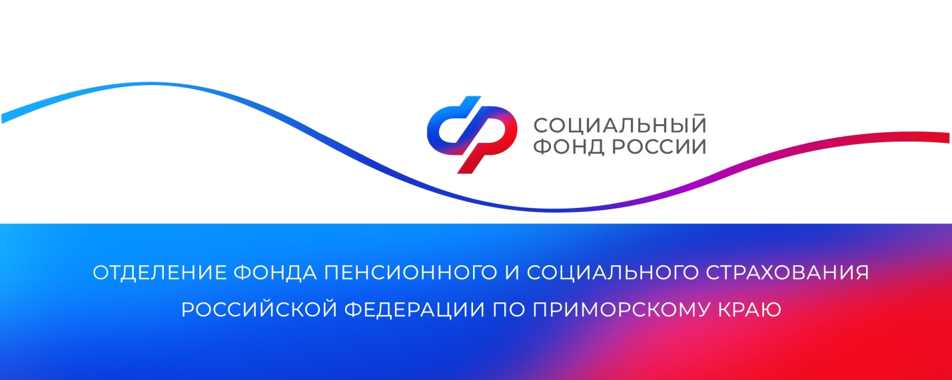
Более 12 тысяч семей получили единовременную выплату при рождении ребенка в 2023 году

В этом году Отделение Социального фонда России по Приморскому краю перечислило единовременную выплату при рождении ребенка 12 047 семьям. Это — разовая мера поддержки, которая положена всем российским семьям независимо от уровня дохода и предоставляется на каждого ребенка. Получить средства могут также опекуны, усыновители или приемные родители ребенка.
Размер выплаты для семей, проживающих в Приморском крае, с учетом районного коэффициента (РК) 1,2 составляет 27 490 рублей, в районах, приравненных к Крайнему Северу, где применяется РК 1,3, — 29 781 рубль.
Если мама ребёнка работает, Отделение Социального фонда перечисляет ей пособие без заявления, информация поступает в ОСФР из ЗАГСа автоматически. Если мама не работает, деньги перечисляют официально трудоустроенному отцу ребёнка. Он не позднее 6 месяцев после появления новорожденного обращается к работодателю, и тот направляет информацию в СФР. Сведения для перечисления выплат Социальный фонд получает от работодателя. Срок выплаты работающему родителю составляет 10 рабочих дней со дня, когда в СФР поступает необходимая информация.
Если оба родителя не трудоустроены, одному из них для оформления выплаты нужно в течение 6 месяцев с момента рождения ребенка подать заявление в Отделение СФР по Приморскому краю. Сделать это можно на портале госуслуг, в МФЦ, или любой клиентской службе Отделения СФР по Приморскому краю.
Нетрудоустроенному родителю деньги поступят в течение 5 рабочих дней после того, как Отделение Соцфонда назначит пособие. Решение об установлении пособия принимается в течение 10 рабочих дней со дня поступления заявления и всех необходимых документов и сведений. Если сведений не хватает, ОСФР может продлить срок рассмотрения заявления до 20 рабочих дней.
Пресс-служба
Отделения Социального фонда России
по Приморскому краю
e-mail: pressa@25.sfr.gov.ru

